9. pielikums
Ministru kabineta
2021. gada 7. janvāra
noteikumiem Nr. 17

Dūmeņa augstuma aprēķins un informācija par dūmeņa augstumu

I. Dūmeņa augstuma aprēķins sadedzināšanas iekārtām ar nominālo ievadīto siltuma jaudu 5 MW vai mazāku

1. Dūmeņa minimālo augstumu atbilstoši šim pielikumam nosaka, ja sadedzināšanas iekārtas iedarbības zonā vai pie zonas robežas ir izvietota dzīvojamā vai publiskā ēka un vēdināšanu šīs ēkas telpās, kur uzturas cilvēki, nodrošina minētajā zonā izvietotas ventilācijas sistēmas vai dabiskās vēdināšanas āra gaisa ņemšanas punkti (tai skaitā atveres, ailas, logi vai durvis).

2. Dūmeņa minimālo augstumu (H_{D}) virs ēkas jumta seguma (H_{Ēka}) aprēķina, izmantojot šādu formulu:

H_{D} = (H_{A} – H_{Ēka}) + H_{J}, kur

R – iedarbības zonas rādiuss, m;
H_{D} – dūmeņa minimālais augstums virs ēkas jumta seguma (H_{Ēka}), m. Iegūtajam rezultātam var būt gan pozitīva, gan negatīva vērtība;
H_{A} – atskaites līmenis, m;
H_{Ēka} – jumta seguma augstums dūmeņa izvietošanas vietā vai jumta kores augstums, ja dūmenis tiek izvietots tālāk par 3 m no jumta kores vai līdzās ēkai, m;
H_{J} – minimālais nepieciešamais dūmeņa augstums virs atskaites līmeņa (H_{A}), m.

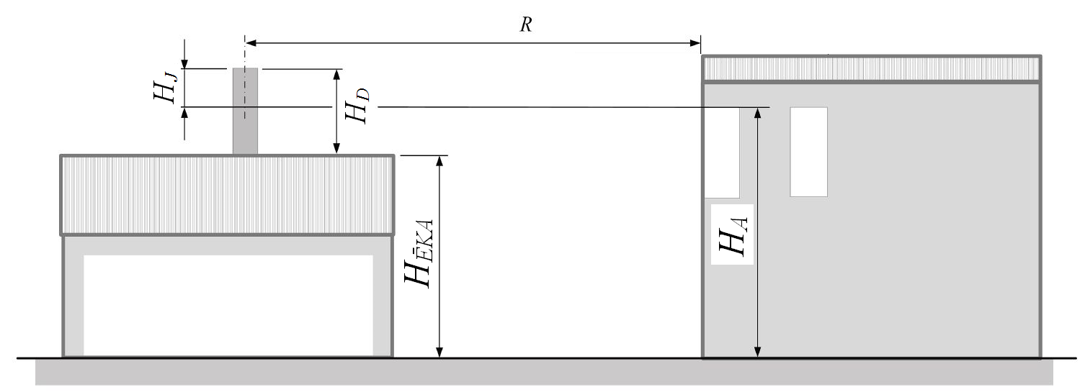

1. attēls

3. Sadedzināšanas iekārtas iedarbības zona (R) ir apļveida zona, kuras viduspunkts ir dūmenis (1. attēls). Iedarbības zonas rādiuss ir atkarīgs no kurināmā veida, kuru izmanto sadedzināšanas iekārtā, un no iekārtas nominālās ievadītās siltuma jaudas.

4. Atskaites līmenis (H_{A}) ir augstums no zemes virsmas līdz tādam ventilācijas sistēmas vai dabiskās vēdināšanas āra gaisa ņemšanas punktam (tai skaitā atverei, ailai, logam vai durvīm), kas ir augstākais starp visām ēkām, kuras atrodas sadedzināšanas iekārtas iedarbības zonā (1. attēls). Atskaites līmenis var būt arī zemāks par ēkas jumta seguma augstumu.

5. Cietā kurināmā sadedzināšanas iekārtām ar nominālo ievadīto siltuma jaudu no 0,2 MW līdz 0,25 MW iedarbības zonas rādiuss ir 23 m. Iedarbības zonas rādiuss uz katriem nākamajiem 50 kW palielinās par 2 m, līdz sasniedz maksimālo iedarbības zonas rādiusu 54 m. Iedarbības zonas rādiusi, ņemot vērā sadedzināšanas iekārtas nominālo ievadīto siltuma jaudu, un minimālais nepieciešamais dūmeņa augstums (H_{J}) virs atskaites līmeņa (H_{A}) ir šādi:

Cietā kurināmā sadedzināšanas iekārtas nominālā ievadītā siltuma jauda, MW | Iedarbības zonas rādiuss, m | Minimālais nepieciešamais dūmeņa augstums (H_{J}) virs atskaites līmeņa (H_{A}), m
No 0,2 līdz 0,25 | 23 | 4
No 0,26 līdz 0,30 | 25
No 0,31 līdz 0,35 | 27
No 0,36 līdz 0,40 | 29
No 0,41 līdz 0,45 | 31 | 5
No 0,46 līdz 0,50 | 33
No 0,51 līdz 0,55 | 35
No 0,56 līdz 0,60 | 37
No 0,61 līdz 0,65 | 39
No 0,66 līdz 0,70 | 41
No 0,71 līdz 0,75 | 43
No 0,76 līdz 0,80 | 45
No 0,81 līdz 0,85 | 47
No 0,86 līdz 0,90 | 49
No 0,91 līdz 1 | 50
No 1,01 līdz 2 | 51 | 6
No 2,01 līdz 3 | 52
No 3,01 līdz 4 | 53
No 4,01 līdz 5 | 54

6. Gāzveida un šķidrā kurināmā sadedzināšanas iekārtām ar nominālo ievadīto siltuma jaudu no 0,2 MW līdz 0,25 MW iedarbības zonas rādiuss ir 12 m. Iedarbības zonas rādiuss uz katriem nākamajiem 50 kW palielinās par 1 metru, līdz sasniedz maksimālo iedarbības zonas rādiusu 31 metrs. Iedarbības zonas rādiusi, ņemot vērā sadedzināšanas iekārtas nominālo ievadīto siltuma jaudu, un minimālais nepieciešamais dūmeņa augstums (H_{J}) virs atskaites līmeņa (H_{A}) ir šādi:

Gāzveida un šķidrā kurināmā sadedzināšanas iekārtas nominālā ievadītā siltuma jauda, MW | Iedarbības zonas rādiuss, m | Minimālais nepieciešamais dūmeņa augstums (H_{J}) virs atskaites līmeņa (H_{A}), m
No 0,2 līdz 0,25 | 12 | 1
No 0,26 līdz 0,30 | 13
No 0,31 līdz 0,35 | 14
No 0,36 līdz 0,40 | 15
No 0,41 līdz 0,45 | 16
No 0,46 līdz 0,50 | 17 | 2
No 0,51 līdz 0,55 | 18
No 0,56 līdz 0,60 | 19 | 3
No 0,61 līdz 0,65 | 20
No 0,66 līdz 0,70 | 21
No 0,71 līdz 0,75 | 22
No 0,76 līdz 0,80 | 23 | 4
No 0,81 līdz 0,85 | 24
No 0,86 līdz 0,90 | 25
No 0,91 līdz 0,95 | 26
No 0,96 līdz 1 | 27
No 1,01 līdz 2 | 28
No 2,01 līdz 3 | 29 | 5
No 3,01 līdz 4 | 30
No 4,01 līdz 5 | 31

7. Citām mazas jaudas sadedzināšanas iekārtām, kuras nav minētas šā pielikuma 5. un 6. punktā, minimālais nepieciešamais dūmeņa augstums (H_{J}) virs atskaites līmeņa (H_{A}) ir 5 metri.

8. Augstums no zemes virsmas līdz dūmeņa augšējam galam nedrīkst pārsniegt divus tās ēkas augstumus, virs kuras atrodas dūmenis.

II. Informācija par nepieciešamo dūmeņa augstumu

9. Operators sagatavo un iesniedz Valsts vides dienestā šādu informāciju, kas pamato iekārtas dūmeņa minimālā augstuma noteikšanu atbilstoši Ministru kabineta 2020. gada … decembra noteikumu Nr. … "Noteikumi par gaisa piesārņojuma ierobežošanu no sadedzināšanas iekārtām" prasībām:
9.1. iekārtas adrese;
9.2. ja iekārtas tuvumā atrodas dzīvojamās un publiskās ēkas, – informācija par katru no emisijas avota tuvumā esošajām ēkām (ja šo ēku augstums ir tuvs iekārtas dūmeņa augstumam, raksturo vienu ēku, uz kuru iespējama vislielākā ietekme):
9.2.1. ēkas adrese (norādot arī to ēku, kuras fasāde ir visvairāk pakļauta konkrētā emisijas avota radītajam gaisa piesārņojumam);
9.2.2. ēkas centra x un y koordinātas attiecībā pret emisijas avotu;
9.2.3. ēkas augstums;
9.2.4. ēkas garums;
9.2.5. ēkas platums;
9.3. informācija par katram emisijas avotam noteikto minimālo nepieciešamo dūmeņa augstumu:

Nr.  p. k. | Emisijas avota kods¹ | Emisijas avota augstums virs zemes virsmas (m) | Iedarbības zona (m) | Dūmeņa minimālais augstums (m)

Piezīme. ¹ Katru dūmeni identificē ar iekšēju kodu A1, A2, A3 utt. Minētais kods pēc tam jāizmanto, arī iesniedzot iesniegumu atļaujas vai reģistrācijas saņemšanai atbilstoši normatīvajiem aktiem par kārtību, kādā piesakāmas A, B un C kategorijas piesārņojošas darbības un izsniedzamas atļaujas A un B kategorijas piesārņojošo darbību veikšanai.

Vides aizsardzības un
reģionālās attīstības ministrs A. T. Plešs

